上海地区进口换单业务操作流程注意事项
尊敬的客户，
由于进口换单查询电话线路繁忙，我们可能无法及时接通您的电话，为避免您因无法查询到换单信息而延误换单，特公布OOCL上海地区进口换单操作流程，希望广大客户及代理能通过自助查询，顺利办理进口换单业务。 感谢您对OOCL的长期支持。
我司进口客户服务电话：23018100*进口。进口客服公共信箱：sha001@oocl.com。
我司一般在船到前1或2天发送到货通知，如需索取到货通知，请提供如下信息，然后发送至sha001@oocl.com。
提单号 | 船名 | 起运港

1、换单地址
所有OOCL签发的，目的港为上海的提单，都在OOCL上海公司换单
地址：延安中路841号东方海外大厦20楼
2、换单时间确认
请登录OOCL.COM 查询货物抵港时间。请在确认船舶实际靠泊后来我司换单。
先登录WWW.OOCL.COM，找到CARGO TRACKING栏，在B/L #内输入提单号。

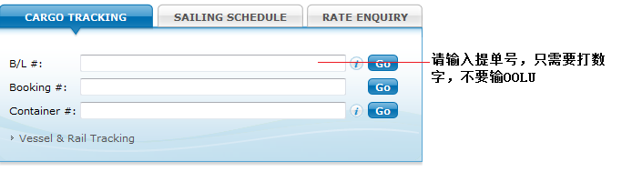
页面下方，显示了货物运输路径及到港时间。

3、换单费用确认
请以到货通知显示金额付款。
4、换单所需单证 （我司换单不需要押箱）
（1）正本提单或电放提单及电放保函(SEA WAILL 换单也需要提供电放保函)
提单电放查询见第6条
电放保函见格式下载地址：http://www.oocl.com/china/eng/localinformation/eforms/Pages/default.aspx
Letter of Indemnity for Inbound Waybill/Telex Release
（2）开票证明
a. 若提单收货人/通知人付款，发票开提单收货人/通知人，无需开票证明
b. 若收货人委托代理付款，发票开代理抬头，请用保函“发票抬头开付款人”，此保函为长期保函，只需提供一次，我司收到会备案登记
下载地址：：http://www.oocl.com/china/schi/localinformation/customerserviceguide/importprocedures/Pages/20100727gen02.aspx
c. 若收货人委托代理付款，发票开收货人或通知人抬头，请用保函“发票抬头开收货人或通知人”，此保函为长期保函，只需提供一次，我司收到会备案登记
下载地址：：http://www.oocl.com/china/schi/localinformation/customerserviceguide/importprocedures/Pages/20100727gen02.aspx

d. 我司不接受提单收货人，通知人及实际付款人以外的开票抬头
（3）若是银行汇款，或者网银付款，请提供水单复印件
（4）背书章确认。我司要求所有的背书章必须是公章（圆形的，中文的，中间有五角星）。若客户要求凭业务章或中英文对照章换单的，必须在我司备案登记。请提供登记保函及营业执照复印件加盖公章。登记保函如下：
凭中英文对照章换单
凭部门业务章换单
5、付款方式(我司只接受公司对公司的转账，不接受现金，刷卡或个人账户的转账)
- 汇款，网银
我司人民币账号如下：
东方海外货柜航运（中国）有限公司
人民币开户银行：中国银行上海市静安支行（恒隆广场支行）

账号: 444259253318 (人民币账户)
美金开户银行：中国银行上海市分行
帐号: 457259237153 (USD美金账户)
- 美金费用若折合人民币，请按我司要求汇率直接汇款至我司人民币帐户；若需要支付美金，请向财务索取美金发票
- 有月结的客户，请在换单时到8号窗口敲财务确认章，然后至换单窗口换单

6、电放查询
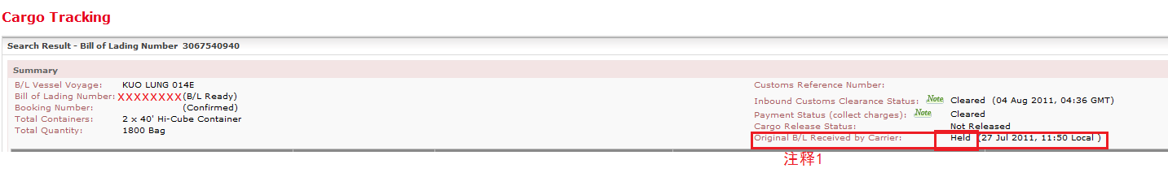
注解1：此处显示的是提单类型
正本提单，必须凭正本换单

WAYBILL提单，可以凭副本提单换单，请提供电放保函

电放提单，可以凭副本提单换单，请提供电放保函

7、免箱期查询
- 输入提单号，进入CARGO TRACKING界面后，您可以点击Detention & Demurrage 来查询用箱的情况
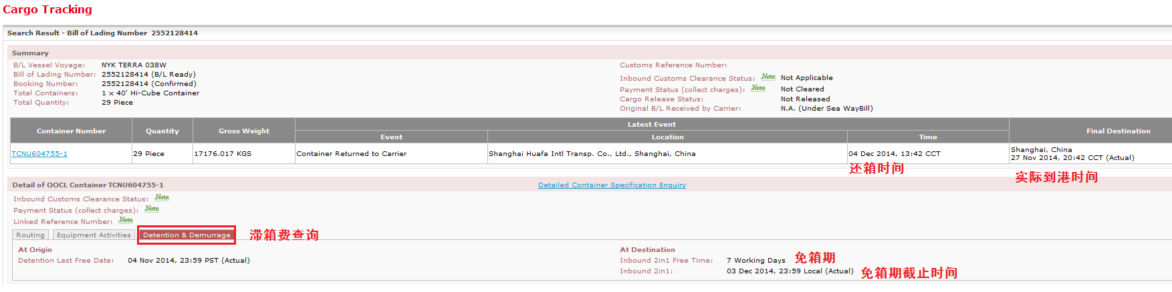

以此票为例，到港时间为11/27，免箱期为7天，免费用箱截止时间12/3。最后还箱日期是12/4，超期1天。
（还箱时间可能要等实际还箱后两三天才会显示在系统中，如果一直没有还箱时间或还箱时间显示错误，请与我们客服联系，Michael Liu：23018036）

- 按照我司的滞箱费收费标准，计算费用。

http://www.oocl.com/china/eng/localinformation/ddfreetime/qingdao/?site=china&lang=eng

